T01.1 Diagrama de capas.

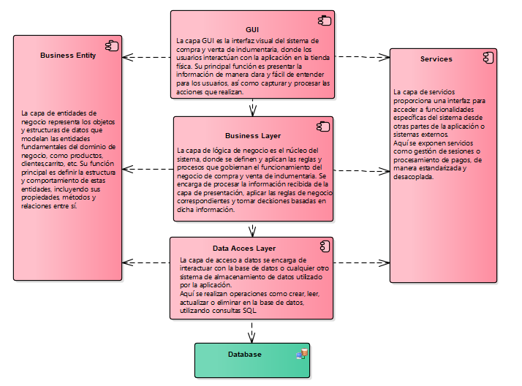

T01.2 Captura de pantalla de las capas creadas en el IDE.

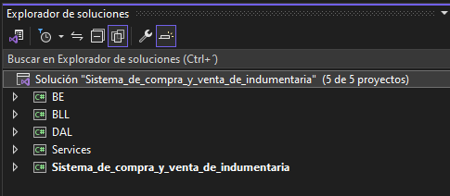

T01.3 Diagrama de secuencia de persistencia en la base de datos.

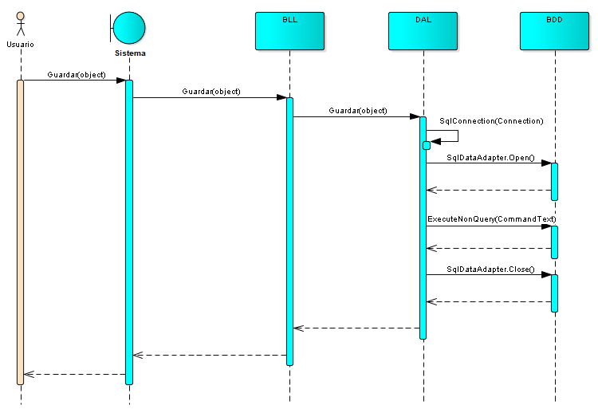

T01.4 Diagrama de secuencia de consulta en la base de datos.

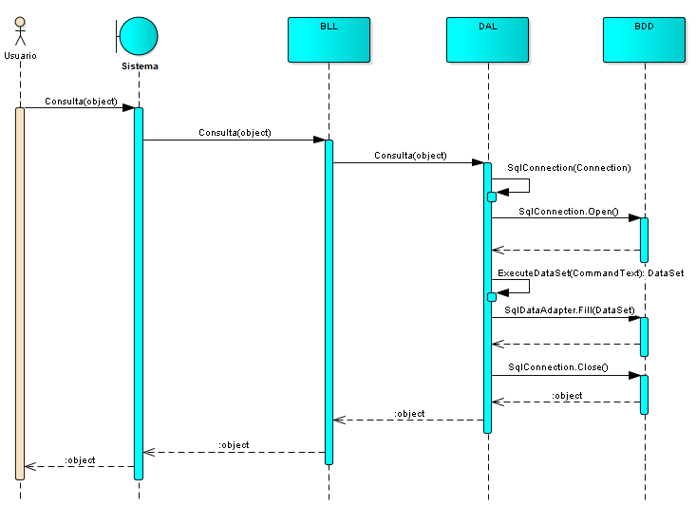

T01.5 Diagrama jerárquico.

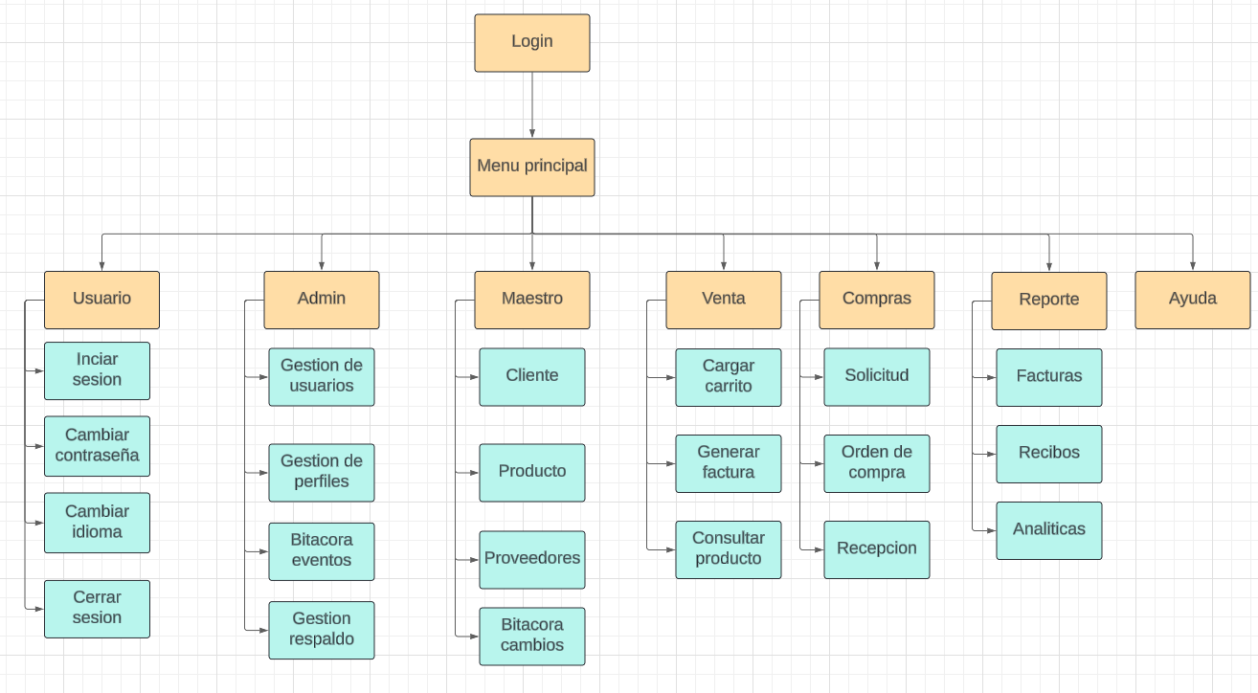

T01.6 GUI “Menu principal”.

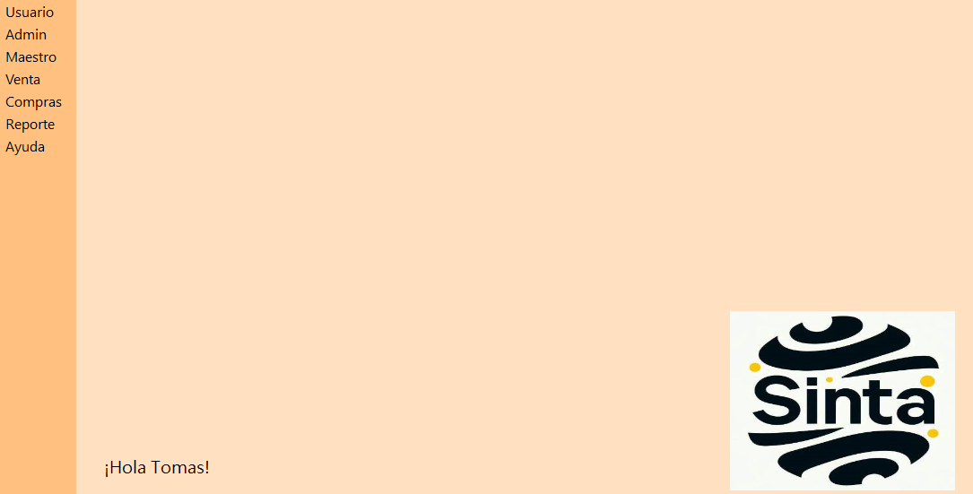

T02.1 CU06 Gestionar usuario (“Crear usuario”)

T02.1.1. Descomposición funcional CU06 Gestionar usuario(“Crear usuario”).

- El administrador ingresa al “Menú principal”, va a la sección “Admin” y presiona el botón “Gestionar usuarios”.
- El sistema abre la pantalla de “Gestion de usuarios” y se visualizan todos los usuarios en una grilla.
- El administrador selecciona el botón “Agregar”.
- El sistema muestra una nueva pantalla con los siguientes campos: Nombre, Apellido, DNI, Email, Rol, NombreUsuario.
- El administrador completa los campos y presiona el botón “Guardar”.
- El sistema actualiza la grilla y se visualiza el nuevo usuario.

T02.1.2. Diagrama de caso de uso CU06 Gestionar usuario(“Crear usuario”)

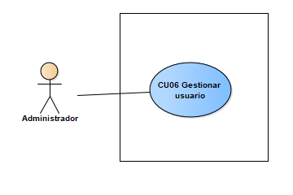

T02.1.3. Especificación CU06 Gestionar usuario( “Crear usuario”).

ID y Nombre: CU06 “Crear usuario”.
Objetivo: Crear una cuenta nueva de usuario en el sistema
Actor principal: Administrador
Precondiciones: El actor debe estar logueado en el sistema como administrador
Punto de extensión:
Disparador: El administrador presiona el botón “Gestion de usuarios”
Postcondiciones: El administrador crea una nueva cuenta de usuario.
Escenario principal:
- El administrador presiona el botón “Gestion de usuarios” en la sección “Admin”dentro del “Menú principal”
- El sistema abre la pantalla de “Gestion de usuarios” donde se pueden visualizar todos los usuarios del sistema.
- El administrador presiona el botón “Agregar”.
- El sistema nos muestra una pantalla con los diferentes campos a agregar: Nombre, Apellido, DNI, Email, Rol y NombreUsuario
- El administrador completa los datos y presiona el botón “Aplicar”.
- El sistema valida que el usuario no exista previamente.
- El sistema crea la contraseña concatenando el nombre con el DNI del usuario.
- El sistema encripta la contraseña y crea una nuevo registro en la tabla de usuarios de la base de datos.
- El sistema actualiza la grilla y el administrador visualiza el nuevo usuario creado.

Escenario alternativo:
- 2.1 El administrador no va a continuar con la operación, por lo que presiona el botón “X” cerrando la pantalla.
2.2 El sistema muestra el menú principal.

- 6.1 El usuario ya existe en la base de datos por lo que el sistema le informa al administrador.
6.2 Se retorna al punto 2.

T02.1.4. Diagrama de secuencia CU06 Gestionar usuario(“Crear usuario”)

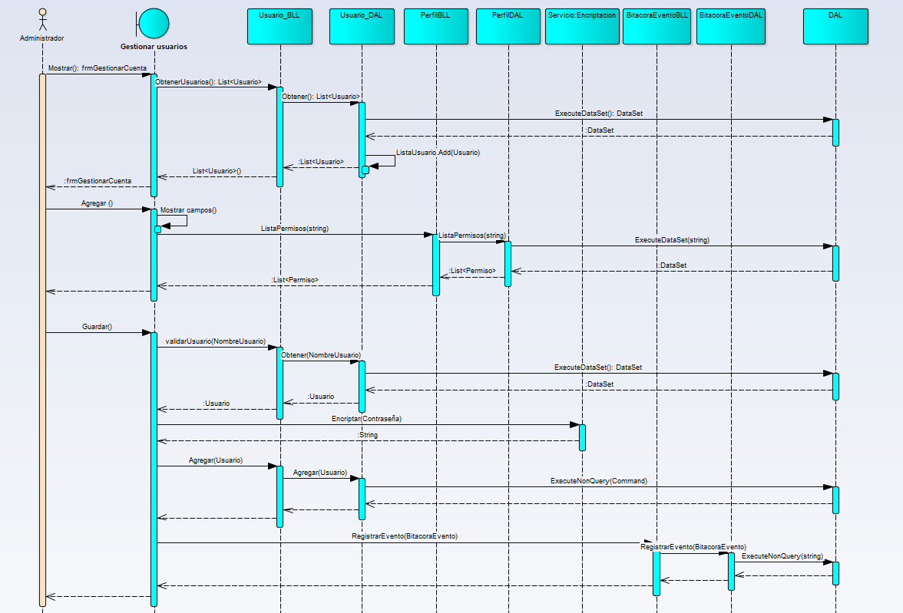

T02.1.5. Diagrama de clases CU06 Gestionar usuario(“Crear usuario”).

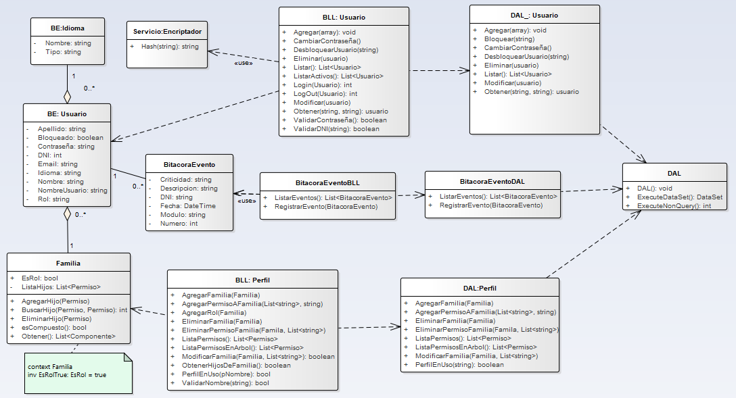

T02.1.6. Diagrama DER CU06 Gestionar usuario(“Crear usuario”).

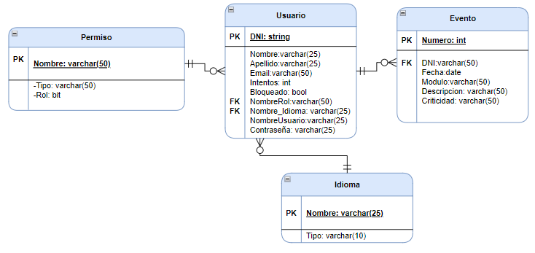

T02.1.7. GUI CU06 Gestionar usuario(“Crear usuario”).

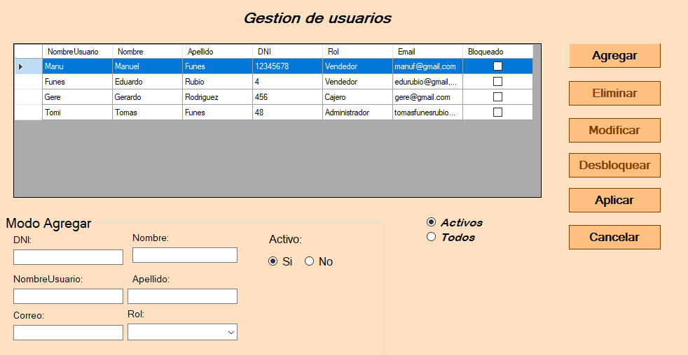

T02.2 CU07 “Realizar login”

T02.2.1. Descomposición funcional CU07 “Realizar login”
- El usuario inicia el programa.
- El sistema muestra la pantalla “Login”.
- El usuario ingresa los datos de Usuario y Contraseña.
- El usuario presiona el botón “Ingresar”.
- El sistema encripta la contraseña.
- El sistema valida que el usuario exista, en caso de que muestra un mensaje de usuario inexistente.
- Si el usuario existe el sistema verifica que no esté inactivo ni bloqueado.
- Si el usuario existe el sistema valida que la contraseña coincida. En caso de que no coincida se le suma un intento, al llegar a los tres intentos queda bloqueado.
- En caso de que la contraseña coincida el sistema inicia la sesión con el usuario.
- El sistema muestra la pantalla “menú principal” con las funciones asociadas al rol de esa cuenta.

T02.2.2. Diagrama de caso de uso CU07 “Realizar login”
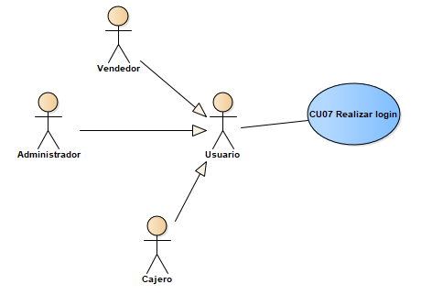

T02.2.3. Especificación CU07 “Realizar login”

ID y Nombre: CU07 “Realizar login”.
Objetivo: El usuario se ingresa en el sistema
Actor principal: Administrador, Vendedor, Cajero
Precondiciones: El usuario debe estar registrado y no estar bloqueado.
Punto de extensión:
Disparador: El usuario inicia el programa
Postcondiciones: El usuario se encuentra logueado dentro del sistema.
Escenario principal:
- El usuario inicia el programa.
- El sistema abre la pantalla de “Inicio de sesión” donde se solicitan los datos de Usuario y Contraseña.
- El usuario ingresa los campos y presiona el botón “Ingresar”.
- El sistema verifica los datos del usuario.
- El sistema muestra el menú principal con las funciones asociadas al perfil del usuario.
Escenario alternativo:
- 4.1 El sistema detecta que el usuario se encuentra bloqueado y muestra un mensaje en pantalla. Se retorna al punto 2.

- 4.1b El sistema detecta que el usuario no existe. Se retorna al punto 2.

- 4.1c El sistema detecta que el usuario ingresó incorrectamente la contraseña por lo que se procede a sumar un intento al usuario.

- 4.1d El sistema detecta que el usuario está inactivo, se muestra la excepción en pantalla y se vuelve al paso 2
- 4.1e El sistema detecta que hay una inconsistencia en la base de datos y muestra el mensaje de “Inconsistencia en la base de datos llame al administrador ”
4.2e El usuario es el administrador por lo que se procede al “caso de uso inconsistencias en la base de datos”

T02.2.4. Diagrama de secuencia CU07 “Realizar login”.

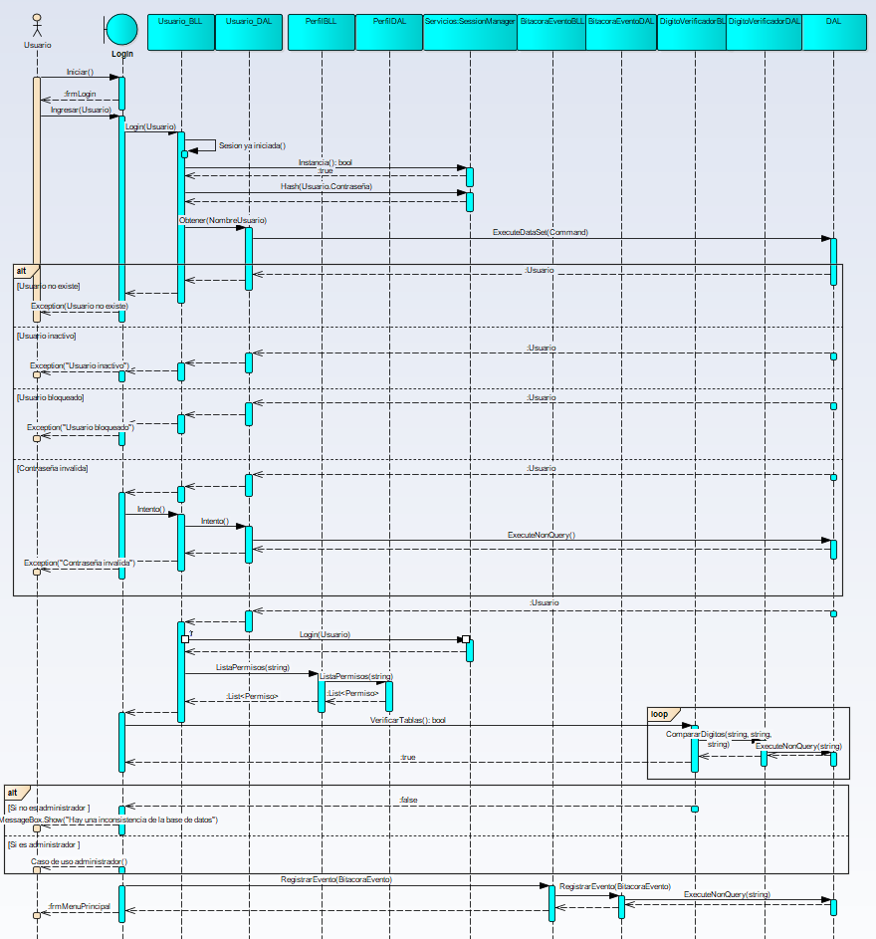

T02.2.5. Diagrama de clases CU07 “Realizar login”.
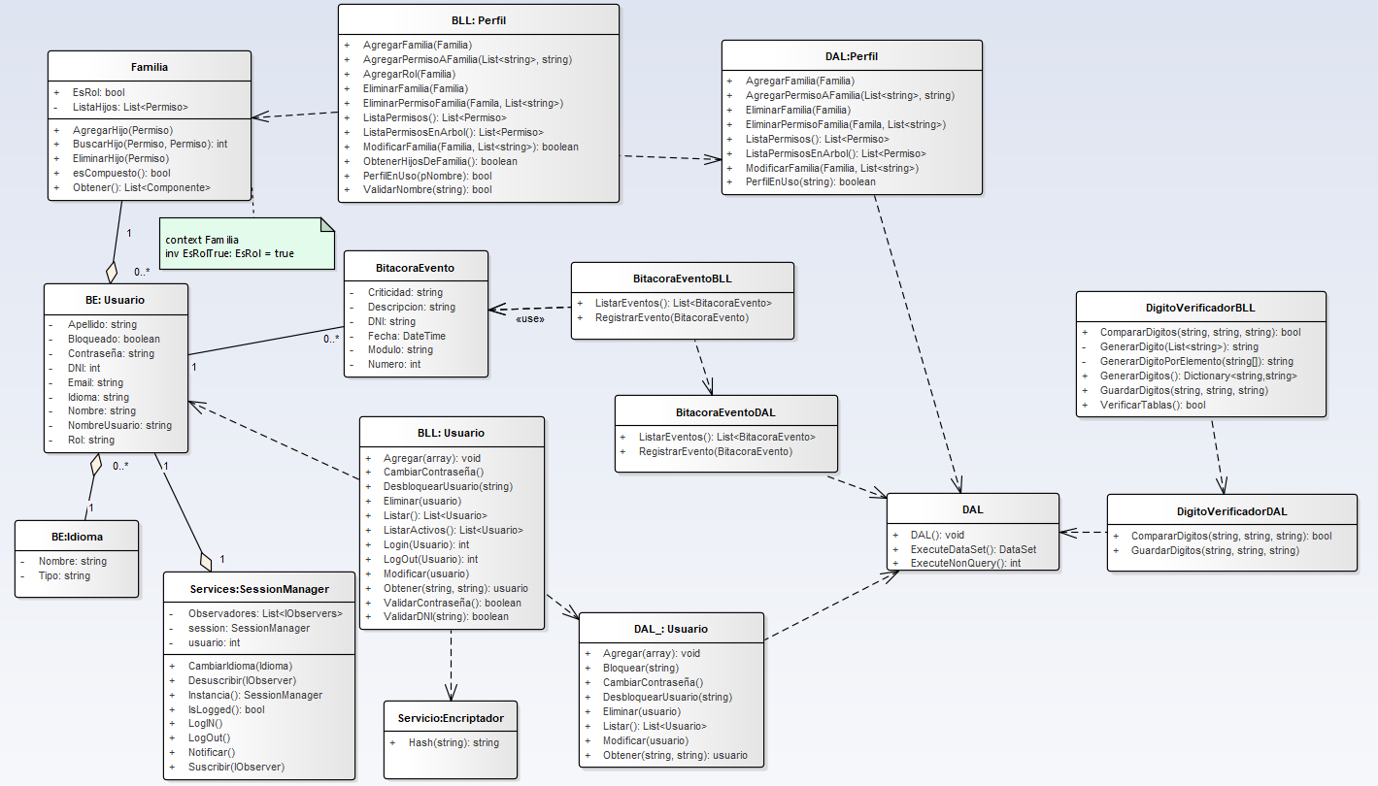



T02.2.6. Diagrama DER CU07 “Realizar login”.

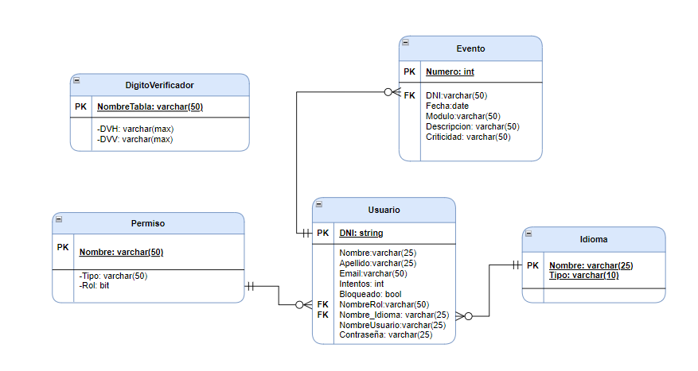

T02.2.7. Diagrama de actividad CU07 “Realizar login”.

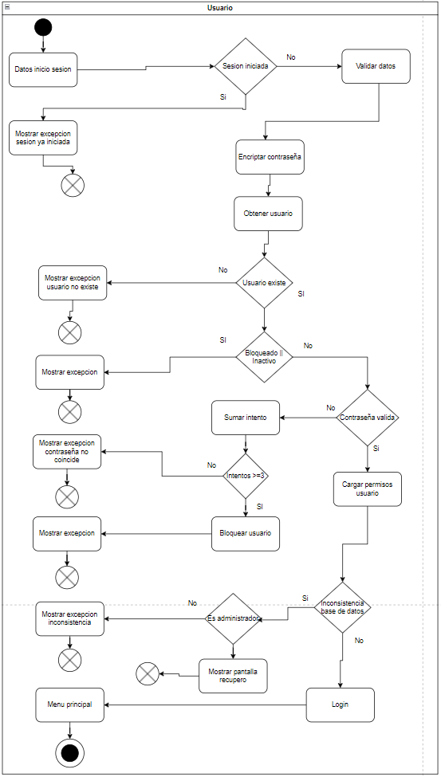

T02.2.8. GUI CU 07 “Realizar login”.
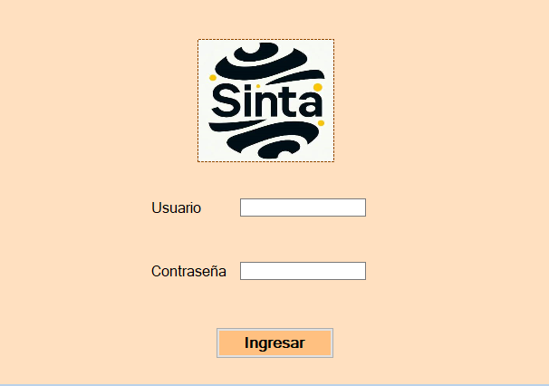



T02.3 CU06 Gestionar usuario(“Desbloquear usuario”)

T02.3.1. Descomposición funcional CU06 Gestionar usuario(“Desbloquear usuario”).
- El administrador se loguea en el sistema con el perfil de administrador
- El administrador presiona la opción de “Gestionar usuarios” en el menú principal en la sección de “Admin”.
- El sistema carga la pantalla de “Gestion de usuarios” donde se puede ver el ABM de los usuarios.
- El administrador selecciona un usuario con el campo bloqueado en “true”.
- El administrador presiona el botón “Desbloquear”.
- El sistema coloca el campo de bloqueado en “false”.
- El sistema muestra un mensaje de “Desbloqueo exitoso”.

T02.3.2. Diagrama de caso de uso CU06 Gestionar usuario(“Desbloquear usuario”)


T02.3.3. Especificación CU06 Gestionar usuario(“Desbloquear usuario”).

ID y Nombre:CU06 Gestionar usuario(“Desbloquear usuario”)
Objetivo: El administrador desbloquea un usuario correctamente.
Actor principal: Administrador
Precondiciones: Hay un usuario que se encuentra bloqueado.
Punto de extensión:
Disparador: El administrador está desbloqueando una cuenta.
Postcondiciones: El usuario bloqueado se encuentra desbloqueado.
Escenario principal:
- El administrador ingresa a la opción “Gestionar usuarios” en la sección Admin del menú principal.
- El sistema abre una pantalla donde se ven todos los usuarios cargados en el sistema.
- El administrador selecciona un usuario que se encuentre bloqueado.
- El administrador presiona el botón “Desbloquear”.
- El sistema pregunta al usuario la confirmación del desbloqueo
- El sistema cambia el valor del campo en la base de datos.
- El sistema muestra un mensaje de “Usuario desbloqueado exitosamente” y se actualiza la grilla de usuarios.
Escenario alternativo:
- 5.1 El sistema detecta que el usuario no se encuentra bloqueado y muestra un mensaje en pantalla. Se retorna al punto 2.

T02.3.4. Diagrama de secuencia CU06 Gestionar usuario(“Desbloquear usuario”).

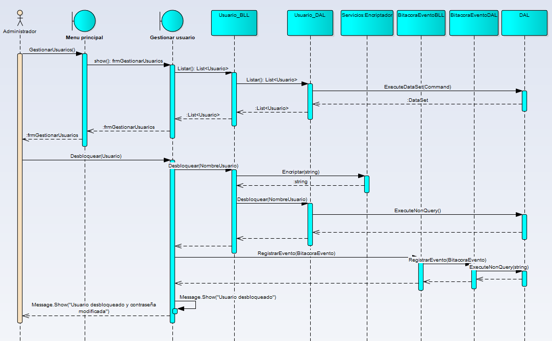

T02.3.5 Modelo de clases CU06 Gestionar usuario(“Desbloquear usuario”).

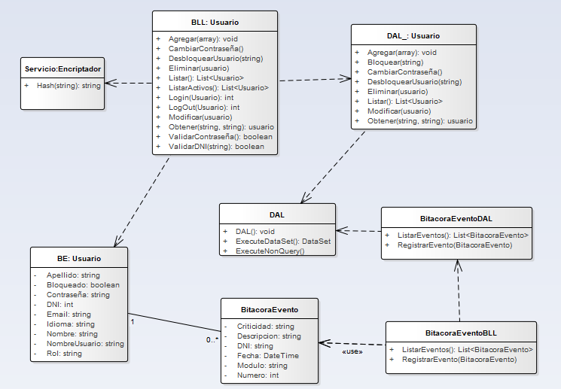

T02.3.6. Diagrama DER CU06 Gestionar usuario(“Desbloquear usuario”).

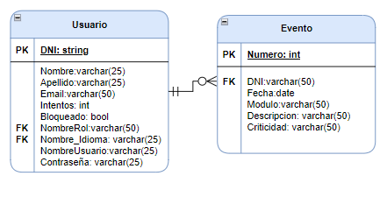

T02.3.7. GUI CU06 Gestionar usuario(“Desbloquear usuario”)

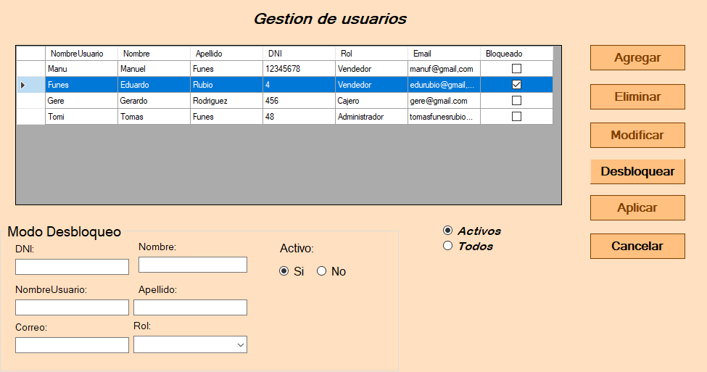

T02.4 CU08 “Cambiar clave”

T02.4.1. Descomposición funcional CU08 “Cambiar contraseña”

- El usuario ingresa en el sistema iniciando sesión.
- El sistema carga el menú principal.
- El usuario presiona el botón “Cambiar contraseña” en la sección “Usuario”.
- El sistema carga la pantalla de “Cambiar contraseña” donde podemos ver los campos de: Nombre, Apellido, NombreDeUsuario, Email y después una sección donde se pedirá ingresar la “Contraseña actual”, “Nueva contraseña” y “Confirmar contraseña”.
- El administrador completa los campos solicitados y presiona el botón “Aceptar”.
- El sistema verifica que los campos estén correctos y muestra un mensaje de “La contraseña se cambió exitosamente”.

T02.4.2. Diagrama de caso de uso CU08 “Cambiar contraseña”
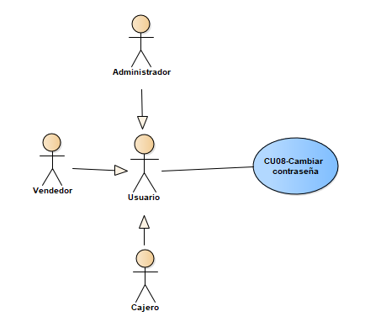

T02.4.3. Especificación de caso de uso CU 08 “Cambiar contraseña”

ID y Nombre: CU 08 “Cambiar contraseña”.
Objetivo: El usuario cambia su contraseña correctamente.
Actor principal: Administrador, vendedor, cajero
Precondiciones: El usuario debe haber iniciado sesión en el sistema.
Punto de extensión:
Disparador: El usuario presiona el botón “Cambiar contraseña” de la sección “Usuario”.
Postcondiciones: El usuario cambio su contraseña-
Escenario principal:
- El usuario presiona el botón “Cambiar contraseña” de la sección “Usuario” del menú principal.
- El sistema carga una pantalla de “Cambiar contraseña” donde se visualizan los datos del usuario y los campos de “Nombre usuario”,“Contraseña actual”, “Nueva contraseña” y “Confirmación de contraseña” para completar.
- El usuario completa los campos y presiona “Aceptar”.
- El sistema encripta la nueva contraseña y la guarda en la base de datos.
- El sistema muestra un mensaje de confirmacion.

Escenario alternativo:
- 2.1 El usuario se arrepiente y presiona el botón “X”.
2.2 El sistema vuelve al menú principal.

- 4.1 El sistema muestra un error de que la contraseña actual es incorrecta.

- 4.1b El sistema muestra un error de que las contraseñas no coinciden.

T02.4.4. Diagrama de secuencia CU 08 “Cambiar contraseña”.

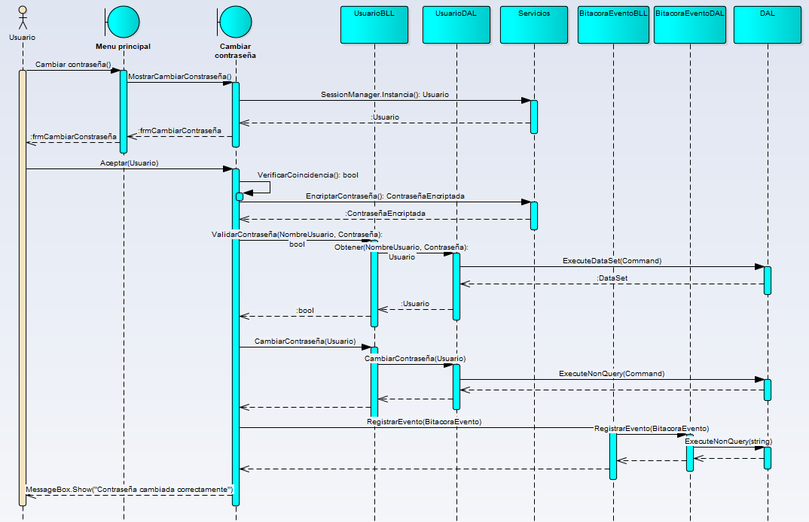

T02.4.5. Modelo de clases CU 08 “Cambiar contraseña”.

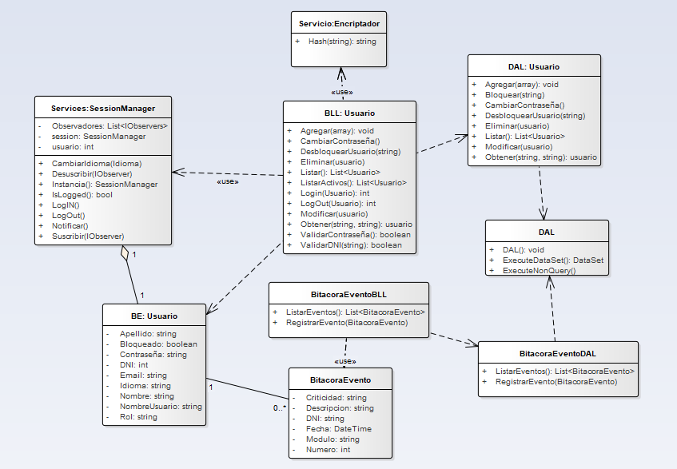

T02.4.6. Modelo DER CU 08 “Cambiar contraseña”.


T02.4.7. GUI CU 08 “Cambiar contraseña”.

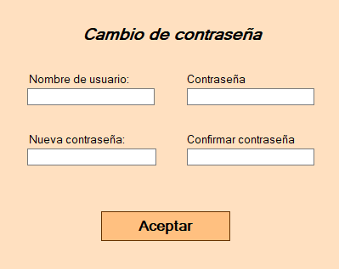
T02.5 CU09 “Realizar logout”

T02.5.1. Descomposición funcional CU09 “Realiza Logout”

- El usuario presiona el botón “Salir” dentro de la sección “Usuario” del menú principal.
- El sistema le muestra una pantalla para verificar que quiere salir.
- El usuario presiona el botón “Aceptar” para confirmar su salida
- El sistema nos muestra la pantalla de “Login”

T02.5.2. Diagrama de caso de uso CU 09 “Realiza Logout”

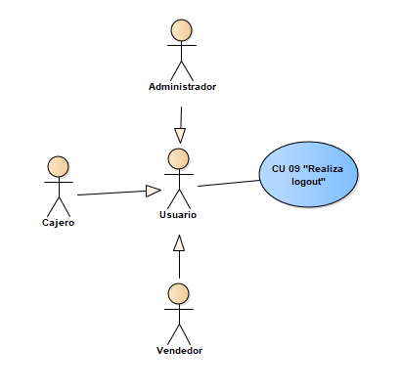

T02.5.3. Especificación de caso de uso CU 09 “Realiza Logout”

ID y Nombre: CU 09 “Realiza logout”.
Objetivo: El usuario realiza sale de la sesión correctamente
Actor principal: Administrador, vendedor, cajero
Precondiciones: El usuario debe estar logueado en el sistema
Punto de extensión:
Disparador: El usuario presiona el botón “Salir” de la sección “Usuario”.
Postcondiciones: El usuario salio del sistema y este muestra la pantalla de “Iniciar Sesión”
Escenario principal:
- El usuario selecciona el botón “Salir” en la sección de “Usuario” dentro del menú principal.
- El sistema muestra una pantalla para confirmar la salida.
- El usuario presiona el boton “Aceptar”.
- El sistema cierra la sesion y abre la pantalla de “Iniciar sesión”

Escenario alternativo:
- 3.1 El usuario se arrepiente y presiona el botón “Cancelar”.
3.2 El sistema vuelve al menú principal.

T02.5.4. Diagrama de secuencia de caso de uso CU 09 “Realiza Logout”

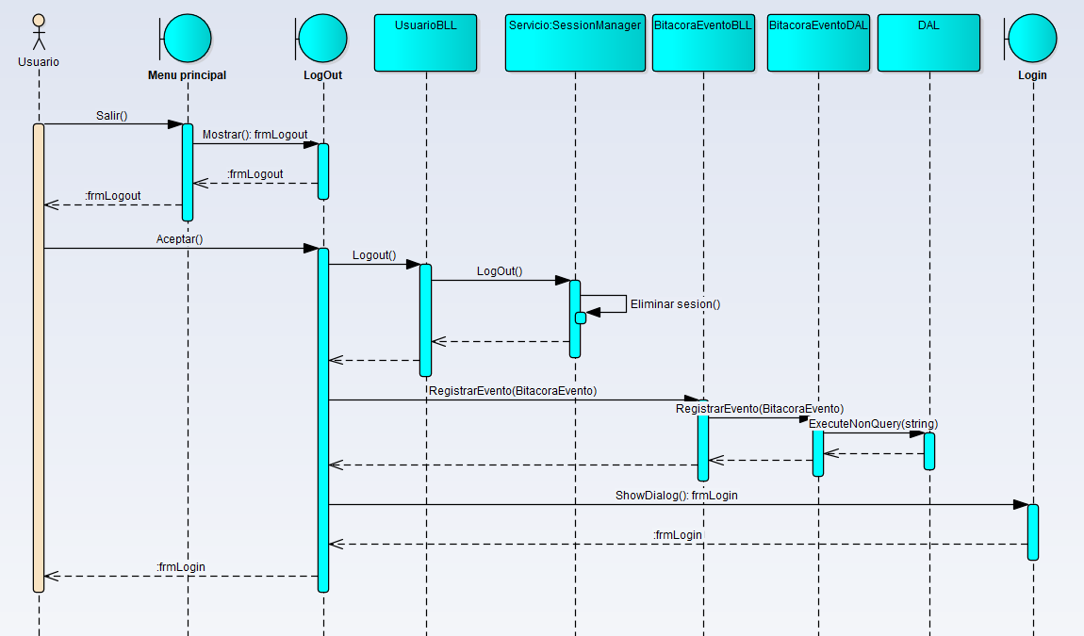

T02.5.5. Modelo de clases CU 09 “Realiza Logout”

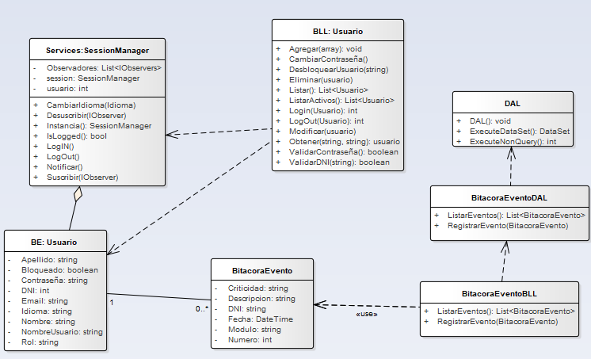

T02.5.6. Modelo DER CU 09 “Realiza Logout”
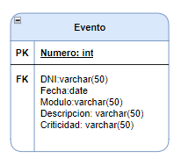

T02.5.7. GUI CU 09 “Realiza Logout”

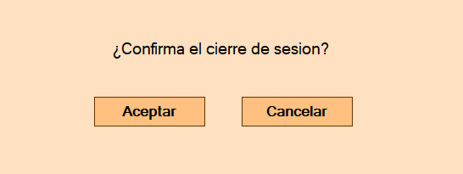
T02.6 CU06 Gestionar usuario(“Modificar usuario”)

T02.6.1. Descomposición funcional CU06 Gestionar usuario(“Modificar usuario”).
- El administrador se loguea en el sistema con el rol de administrador
- El administrador presiona la opción de “Gestionar usuarios” en el menú principal en la sección de “Admin”.
- El sistema carga la pantalla de “Gestion de usuarios” donde se puede ver el ABM de los usuarios.
- El administrador selecciona un usuario de la grilla.
- El administrador presiona el botón “Modificar”.
- El sistema le muestra los datos que puede cambiar.
- El administrador ingresa los datos.
- El administrador presiona el botón aplicar.
- El sistema verifica los datos.
- El sistema modifica al usuario.

T02.6.2. Diagrama de caso de uso CU06 Gestionar usuario(“Modificar usuario”)



T02.6.3. Especificación CU06 Gestionar usuario(“Modificar usuario”).

ID y Nombre:CU06 Gestionar usuario(“Modificar usuario”)
Objetivo: El administrador modifica un usuario correctamente.
Actor principal: Administrador
Precondiciones: Existen usuarios cargados en el sistema.
Punto de extensión:
Disparador: El administrador presiona el botón “Modificar usuario” de la pantalla “Gestion de usuarios”.
Postcondiciones: El usuario se modificó correctamente con los nuevos datos.
Escenario principal:
- El administrador ingresa a la opción “Gestionar usuarios” en la sección Admin del menú principal.
- El sistema abre una pantalla donde se ven todos los usuarios cargados en el sistema.
- El administrador selecciona un usuario de la grilla.
- El administrador presiona el botón “Modificar”.
- El sistema muestra los campos que se pueden modificar.
- El administrador cambia los datos que desea modificar.
- El administrador presiona el botón aplicar.
- El sistema verifica los datos y modifica al usuario.
Escenario alternativo:
- 8.1 El sistema detecta que algunos de los datos son incorrectos, por lo que se vuelve al punto 3.

T02.6.4. Diagrama de secuencia CU06 Gestionar usuario(“Modificar usuario”).

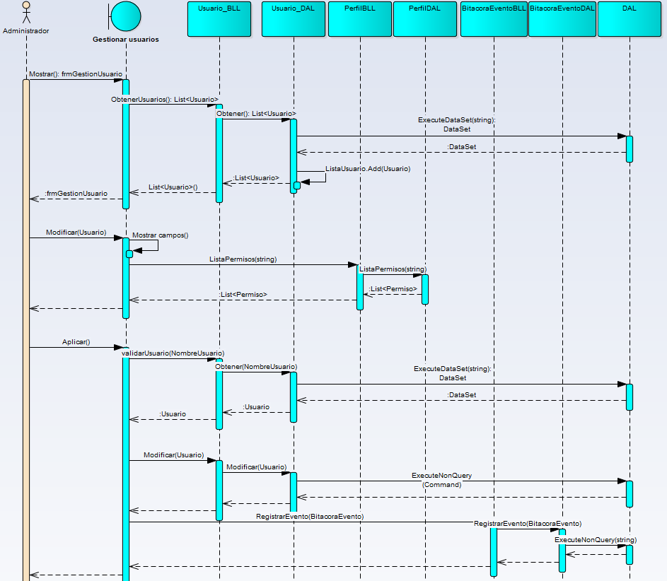

T02.6.5 Modelo de clases CU06 Gestionar usuario(“Modificar usuario”).



T02.6.6. Diagrama DER CU06 Gestionar usuario(“Modificar usuario”).



T02.6.7. GUI CU06 Gestionar usuario(“Modificar usuario”)

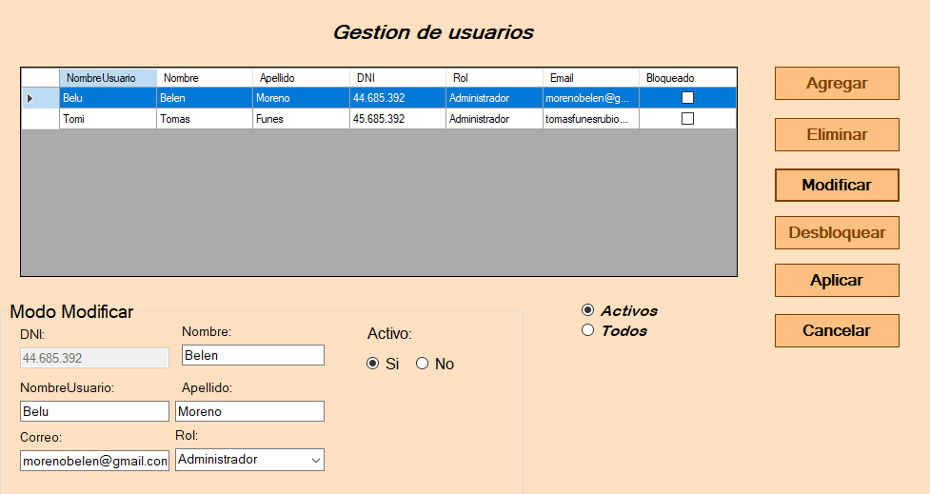
-------------------------------------------------------------------
_ Falta Eliminar USUARIO
_ Tomar en cuenta que esto es en modelo que puede tener fallas, aquí lo que interesa en al estructura de generalidad del trabajo.

------------------------------------------
T03.1 Criptografía irreversible

Dentro del sistema, se utilizará el algoritmo de hash criptográfico SHA-256 (Secure Hash Algorithm 256-bit) para el almacenamiento seguro de las contraseñas de usuario.
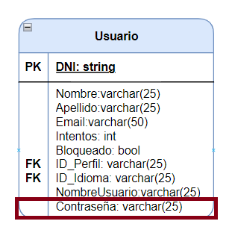
Este enfoque se basa en principios de seguridad sólidos y se justifica por varias razones fundamentales:

1. Seguridad Robusta:
SHA-256 es un algoritmo de hash criptográfico ampliamente reconocido por su seguridad robusta. Genera un resumen de mensaje de 256 bits que es extremadamente difícil de revertir o descifrar, incluso mediante métodos avanzados de criptoanálisis. Esta característica garantiza un alto nivel de protección para las contraseñas de nuestros usuarios contra intentos de intrusión y acceso no autorizado.

2. Resistencia a Ataques Conocidos:
SHA-256 ha resistido con éxito numerosos intentos de ataques criptográficos durante muchos años desde su introducción. Aunque ningún algoritmo de seguridad es completamente inmune a futuros avances tecnológicos, hasta la fecha no se ha encontrado ningún método efectivo para comprometer la integridad del algoritmo SHA-256.

3. Amplia Adopción y Soporte:
SHA-256 es ampliamente utilizado en una variedad de aplicaciones de seguridad y criptografía, lo que garantiza su interoperabilidad y compatibilidad con otros sistemas y herramientas. Su estatus como un estándar de la industria respaldado por organizaciones como el NIST (Instituto Nacional de Normas y Tecnología) y la NSA (Agencia de Seguridad Nacional) aumenta aún más su credibilidad y fiabilidad.

4. Cumplimiento Normativo:
El uso de SHA-256 para el almacenamiento de contraseñas cumple con muchos estándares y regulaciones de seguridad de la información, incluidos aquellos establecidos por organizaciones gubernamentales y de la industria. Esto asegura que nuestras prácticas de seguridad estén alineadas con las mejores prácticas y directrices reconocidas a nivel internacional.

La elección de utilizar SHA-256 para el almacenamiento de contraseñas de usuario se basa en su sólida reputación de seguridad, resistencia comprobada y amplia adopción en la industria. Esto nos permite garantizar la protección confiable de las credenciales de nuestros usuarios y mantener la integridad y confidencialidad de sus datos en nuestro sistema.

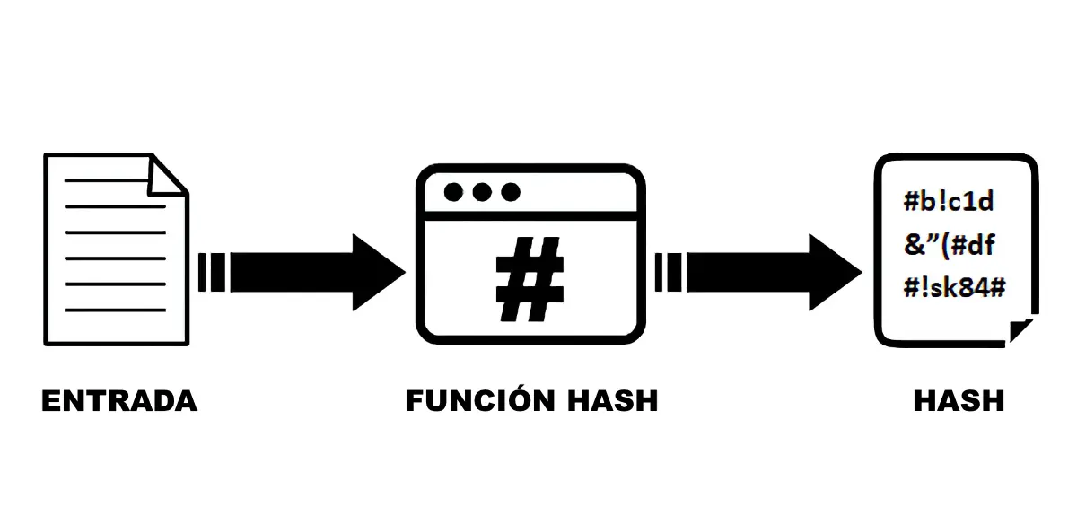

T03.2 Criptografía reversible

Criptografía AES (Advanced Encryption Standard)
AES (Advanced Encryption Standard) es uno de los algoritmos de cifrado simétrico más ampliamente utilizados y seguros en la actualidad. Fue establecido como un estándar por el Instituto Nacional de Estándares y Tecnología (NIST) de Estados Unidos en 2001 y es utilizado para proteger datos confidenciales en una variedad de aplicaciones.

Este tipo de criptografía se usará para el cliente

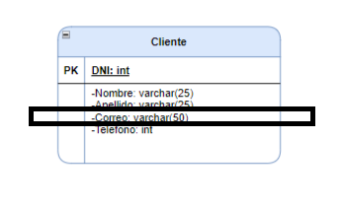
Características de AES
- Algoritmo Simétrico: Utiliza la misma clave para cifrar y descifrar la información.
- Tamaños de Clave: AES soporta tres tamaños de clave: 128 bits, 192 bits y 256 bits. Cuanto más larga es la clave, mayor es el nivel de seguridad.
- Bloques de Datos: Opera en bloques de datos de 128 bits.
- Rondas de Cifrado: El número de rondas de cifrado depende del tamaño de la clave:
AES-128: 10 rondas.
AES-192: 12 rondas.
AES-256: 14 rondas.

Ventajas de AES
- Alta Seguridad: AES proporciona un nivel muy alto de seguridad y es resistente a todos los ataques conocidos hasta la fecha.
- Eficiencia: Es muy eficiente en términos de velocidad tanto en software como en hardware.
- Versatilidad: Su capacidad para soportar diferentes tamaños de clave lo hace adaptable a diversas necesidades de seguridad.

